Анализ эмоционального состояния студенчества ДГТУ методом семантического дифференциала

И.Н. Мощенко¹, Ярошенко А.Н.²
¹Южный федеральный университет, Ростов-на-Дону
²Донской государственный технический университет, Ростов-на-Дону

Аннотация: Работа посвящена анализу такого показателя конфликтогенного фона как эмоциональное состояние. Исследование имеет как теоретическую, так и практическую направленности. В теоретическом плане обсуждаются истоки взаимосвязи латентной протестности с этим показателем. В практическом разрезе в работе адаптируется к условиям задачи ранее разработанная методика измерений по технологии семантического дифференциала. Отработка проводилась на базе конкретных экспериментальных материалов, полученных анкетированием среди студенчества ДГТУ (факультет «Инновационный бизнес и менеджмент»), выполненного в конце 2015 г. Опрос носил пилотажный характер, всего участвовало 79 студентов в основном 2 - 4 курсов.
Для измерения аффективной составляющей респондентов просили охарактеризовать по семантическим шкалам свое реальное эмоциональное состояние, а также два идеальных конструкта. Измеряемый уровень аффективного восприятия эмоционального состояния рассчитывался по близостям в семантическом пространстве образа реального объекта к идеальным конструктам. В частности, в линейном приближении, как полуразность соответствующих относительных расстояний.
Кроме результатов линейного подхода, в работе приведены уточненные результаты. Последние были рассчитаны по адаптированной для этих целей ранее разработанной стохастической нелинейной модели. В модели индивидуальный аффективный уровень восприятия определялся стохастическим интегро-дифференциальным уравнением градиентного типа. Которое численно решалось на агентно-ориентированном пакете имитационного моделирования AnyLogic. Используя метод Монте-Карло по этим решениям определялись статистические параметры исследуемой аудитории, такие как уточненные функции распределения по респондентам аффективного уровня восприятия собственного эмоционального состояния.
В целом по группе получен нейтральный уровень восприятия эмоционального состояния, его среднее по всем респондентам значение нулевое. Большая часть исследуемой аудитории (81%) показали положительное или умеренно отрицательное эмоциональное состояние. И по этому показателю не характеризуются высокой степенью конфликтогенности. И только для небольшой части (9%) наблюдается крайне отрицательное (от -0,6 до -1 по шкале от -1 до +1) эмоциональнее состояние, способствующее развитию протестных настроения. Полученный результат показывает перспективность разработанной методики измерений для оценки групп риска развития политической напряженности. Это первый основной результат работы. В частности, для исследуемой аудитории выявлено, что такая подгруппа риска составляет 9% от опрошенных. Отметим, что эта оценка совпадает с результатами мониторинга по аффективному восприятию политических порядков, проводимому ранее среди студентов того же факультета.
Второй важный результат связан со сравнительным анализом аффективного и когнитивного компонент восприятия эмоционального состояния. Когнитивная составляющая определялась по соответствующей группе вопросов, содержащихся в той же анкете. Получено, что при когнитивной оценке своих эмоций респонденты в среднем позиционируют значения, отличающиеся от реально чувствуемых. Что говорит о недостаточности общепринятых прямых оценок эмоционального состояния и необходимости измерять аффективную составляющую.
Ключевые слова: эмоциональное состояние, аффективный компонент, когнитивная составляющая, семантический дифференциал, функция распределения, нелинейная стохастическая модель, многоагентное приближение, группа риска, конфликтогенность.

Работа посвящена дальнейшему развитию методики мониторинга политической напряженности различных социальных групп, разрабатываемой нами с 2009 г. [1-5]. Более конкретно – анализу такого показателя конфликтогенного фона как эмоциональное состояние исследуемой аудитории.
В предыдущих работах мы в качестве индикатора политической напряженности использовали тоже эмоциональную реакцию аудитории. Специфическую, на социально-политическую систему [1-5]. При этом мы исходили из того, что аффективная составляющая политических установок в большей степени влияет на поведенческую, чем когнитивная [1,2,6].
В настоящей работе исследуется эмоциональное состояние в широком смысле, как эмоциональная реакция на общий комплекс текущих событий. Общий эмоциональный фон естественно влияет на восприятие социальных процессов и сказывается на формировании политических установок. Кроме того, нередко отрицательные эмоции одной модальности способствуют формированию негативного аффективного восприятия другой модальности [7,8]. Все это говорит о том, что общее эмоциональное состояние респондентов может служить показателем социального здоровья исследуемой группы, в частности, и по отношению к политической области [9].
Отработка методики измерения этого показателя проводилась на базе конкретных экспериментальных материалов, полученных двумя циклами анкетирования среди студенчества РГСУ и ДГТУ, выполненных в конце 2015 г. [10,11]. Результаты, полученные для учащихся строительного университета, подробно приведены в статье [9], опубликованной в этом же номере журнала.
В настоящей работе приведена интерпретация данных опроса среди студентов ДГТУ (факультет «Инновационный бизнес и менеджмент»). Анкетирование носило пилотажный характер, всего участвовало 79 студентов в основном 2 - 4 курсов. По гендерному и национальному составу выборка была типична для исследуемого факультета. Мужчин 29%, женщин 70% (1% опрашиваемых не указали пол), из них 76% русские, 8% украинцы, 6% армяне, остальные - представители народов Северного Кавказа.
Социально-экономическую обеспеченность студенты отметили как довольно высокую. Среднее по группе значение для социальной защищенности 3,1 (по шестибалльной шкале от 0 до 5), а для экономической обеспеченности больше, 3,9. Функции распределения этих показателей по респондентам приведены на рис.1 и 2. По социальной защищенности 75% респондентов характеризуются значениями выше середины диапазона шкалы, а только 25% - ниже.
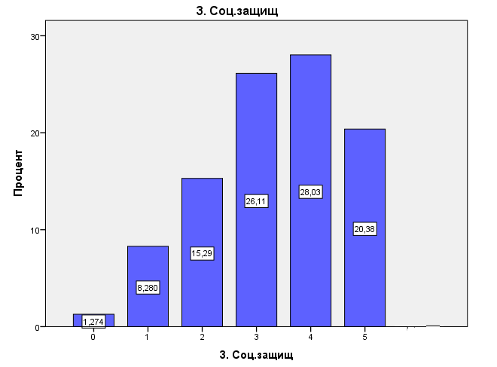
Рис. 1. - Диаграмма распределения респондентов по уровню социальной защищенности. Средний уровень 3,1.
Для экономической обеспеченности эти цифры немного ниже. Уровень в верхней части диапазона шкалы отметили 70%, а в нижней – 30%
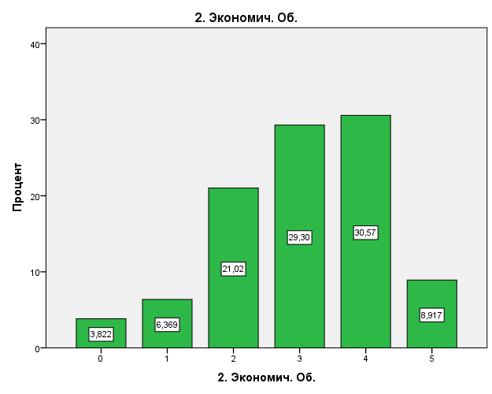
Рис. 2. - Диаграмма распределения респондентов по уровню
экономической обеспеченности. Средний уровень 3,9.

Ответы на вопрос об ожидаемом уровне жизненных перспектив хорошо коррелируют с высокой социально-экономической обеспеченностью. Функция распределения по респондентам этого показателя приведена на рис. 3. Среднее по группе значение получилось равным 3,6. При этом только 11% опрашиваемых характеризуются низким уровнем перспектив (0,2 и меньше). Повышенную степень (0,3) отметили 24% аудитории, а высокую (0,4) и очень высокую (0,5) указали 38% и 27% соответственно. Следует отметить, что студенчеству всегда присущ молодежный оптимизм. И в предыдущих наших измерениях, как по ДГТУ, так и по другим вузам Северного Кавказа наблюдалось в целом по опрашиваемой аудитории высокое значение этого параметра. Но не настолько, как в данном случае. С полученными по этому показателю результатами можно сравнить только данные, определенные в вышеуказанном цикле анкетирования в РГСУ на конец 2015 г. [9]. При этом в обоих учебных заведениях студенты указали также очень высокий уровень социально-экономической защищенности.
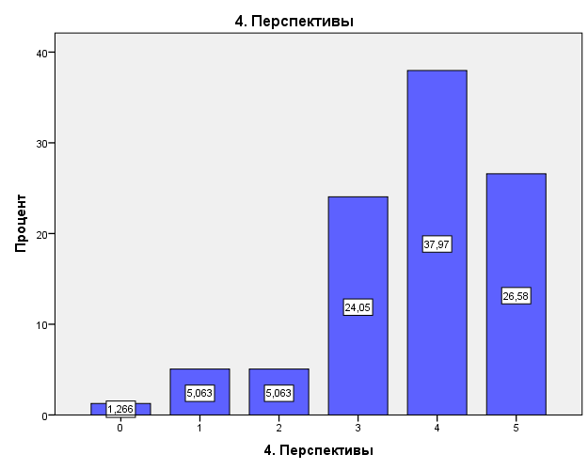
Рис. 3. - Диаграмма распределения респондентов по уровню жизненных перспектив. Средний уровень 3,6.
Аффективная составляющая восприятия собственного эмоционального состояния определялась по технологии семантического дифференциала [7,8]. Для этого в анкете использовались 20 ранее разработанных биполярных семибальных шкал [1,2]. Образованных каждая парой противоположных прилагательных эмоциональной окраски. Респондентов просили охарактеризовать по этим шкалам свое реальное эмоциональное состояние, а также два идеальных конструкта [9]. Положительное, максимально привлекательное и отрицательное, наиболее неприятное эмоциональные состояния. В соответствии с технологией семантического дифференциала при таком опросе происходит проекция субъективной эмоциональной составляющей восприятия исследуемого объекта в субъективное семантическое пространство каждого респондента [7,8]. Калибровку в котором задают образы идеальных конструктов.
Измеряемый аффективный компонент своего эмоционального состояния характеризовался уровнем восприятия, нормированным от -1 до +1. Он рассчитывался по близостям в семантическом пространстве образа реального объекта к идеальным конструктам [5]. В частности, в линейном приближении, как полуразность соответствующих относительных расстояний. Функция распределения исследуемого уровня восприятия, полученная в линейном приближении приведена на рис. 4.
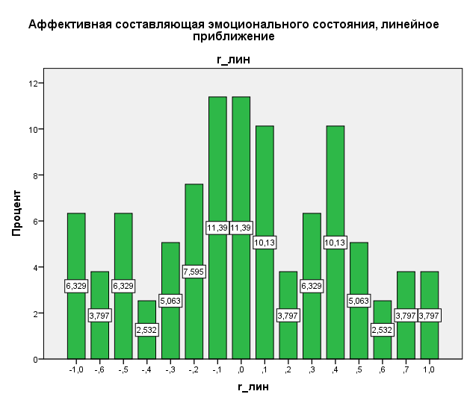
Рис. 4. Функция распределения аффективной составляющей восприятия эмоционального состояния. Линейное приближение. Среднее значение 0,01.

Оценки по линейному приближению показывают в целом по группе нейтральную аффективную составляющую собственного эмоционального состояния. Наиболее вероятное значение уровня восприятия (максимум функции распределения) также близко к нейтральному. При этом наблюдается широкий спектр восприятия, размазанный по всему диапазону, от – 1 до +1. Положительное эмоциональное настроение показали 45% опрошенных, отрицательное - 43%. Из них 27% характеризуются небольшим и средним отрицательным восприятием (уровень от -0,1 до -0,4), которое вряд ли может вызвать протестные настроения. А группу риска для таких настроений по линейным оценкам составляют 16% респондентов с высоким по модулю отрицательным уровнем эмоционального восприятия (-0,5 и меньше). Это довольно приличная часть исследуемой аудитории и полученные результаты расходятся с ранее сделанными оценками по измерению аффективных компонент политических установок. Что говорит о недостаточности анализа в линейном приближении.
Более точные оценки как групп риска, так и уровней аффективной восприятия в целом, были получены нами по адаптированной для этих целей ранее разработанной стохастической нелинейной модели [12]. В модели учтены случайные возмущения, постоянно действующие в социальных системах. Индивидуальный, для каждого респондента, аффективный уровень восприятия определялся стохастическим интегро-дифференциальным уравнением градиентного типа. Потенциал градиента рассчитывался по первичным данным в рамках теории катастроф, исходя из соображений типичности. Для любой случайной реализации исследуемого стохастического процесса определяющие уравнения сводились к уравнениям Ланжевена. Что позволило численно решать их методом Монте-Карло. Для этих целей использовался агентно-ориентированный пакет имитационного моделирования AnyLogic. Для каждого агента (респондента) численно прогонялось решение до выхода индивидуального уровня восприятия на стационарное значение. По которым определялись статистические параметры для исследуемой аудитории. Такие как функция распределения по респондентам аффективного уровня восприятия собственного эмоционального состояния, приведенная на рис. 5.

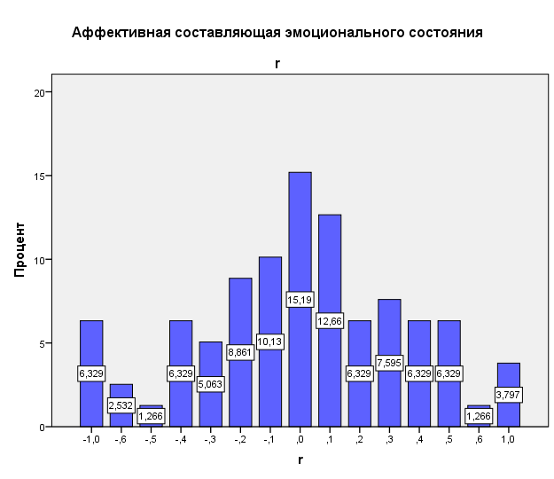
Рис. 5. Функция распределения аффективной составляющей восприятия эмоционального состояния. Нелинейная стохастическая модель. Среднее значение -0,003.

Как и для линейного приближения, в целом по группе получен нейтральный уровень, его среднее по всем респондентам значение нулевое. Функция распределения одномодовая, практически симметричная, с максимумом также в районе нуля. Таким уровнем характеризуются 15% опрошенных. Из оставшейся части 41% показали отрицательное восприятии эмоций, а 44% - положительное. Что также практически совпадает с линейными оценками.
По ширине уточненная функция распределения размазана меньше, чем изображенная на рис. 4. В основном от -0,5 до +0,5. Однако на краях шкалы наблюдаются два всплеска. Положительный, с уровнями от +0,6 до +1 (высказали 5% от общего числа респондентов), и отрицательный, от -0,6 до -1 (9% опрошенных).
Таким образом, большая часть исследуемой аудитории (91%) показали положительное или умеренно отрицательное эмоциональное состояние. И по этому показателю не характеризуются высокой степенью конфликтогенности. Такой эмоциональный уровень не может служить почвой для развития протестных настроений. И только для небольшой части (9%, в отличие от 16% по линейным оценкам) наблюдается крайне отрицательное эмоциональнее состояние, способствующее развитию протестные настроения. Таким образом, по уточненным результатам группа риска составляет 9% от исследуемой аудитории. И эти результаты уже совпадают с ранее сделанными оценками по измерению аффективных компонент политических установок.
Нами также проведен сравнительный анализ аффективного и когнитивного компонент восприятия эмоционального состояния. Когнитивная составляющая определялась по той же анкете. Она содержала группу вопросов, просящих респондентов напрямую оценить различные стороны эмоционального состояния. По ответам на эти вопросы была рассчитана функция распределения когнитивной составляющей восприятия собственного эмоционального состоянии, приведенная на рис. 6/
Получено, что когнитивная составляющая завышена по сравнению с аффективной. К примеру, среднее по группе значение такого параметра как когнитивная оценка эмоционального настроения положительна (0,11 по той же шкале). Максимум функции распределения для нее приходится на 0,2 (32% опрошенных). При этом 34% показывают отрицательное эмоциональное состояние, а 44% - положительное. Когнитивная функция распределения также имеет два всплеска по краям диапазона. Причем по доле респондентов значительно больших, чем для аффективной составляющей. Весьма положительное отношение (в районе +1) отметило 19% исследуемых, а крайне отрицательный уровень восприятия (в районе -1) показали 15% от общего числа опрошенных. То есть когнитивная оценка завышает по сравнению с аффективной не только уровень собственного эмоционального состояния, но и величину группы риска (в 1,7 раза), в которой возможны развитие протестных настроений.
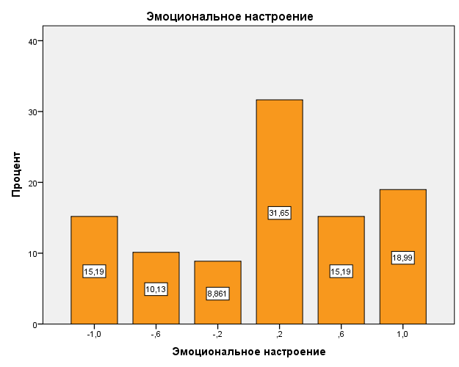
Рис. 6. Функция распределения когнитивной составляющей восприятия эмоционального состояния. Среднее значение 0,11.

Это означает, что при когнитивной оценке своих эмоций респонденты в среднем позиционируют значения, отличающиеся от реально чувствуемых. Что говорит о недостаточности общепринятых когнитивных оценок эмоционального состояния и необходимости измерять аффективную составляющую. Это второй основной результат работы. А первый результат приведен выше. Показано перспективность разработанной методики измерений для оценки групп риска развития политической напряженности по уровню восприятию эмоционального состояния. Для исследуемой аудитории выявлено, что такая подгруппа риска составляет 9% от опрошенных. Отметим, что эта оценка совпадает с результатами мониторинга по аффективному восприятию политических порядков, также проводимому ранее среди студентов того же факультета.

Работа выполнена по гранту РФФИ № 14-06-00230а.

Литература
- Мощенко И.Н. Психосемантическая феноменологическая модель групповой политической напряженности //Инженерный вестник Дона, 2010, №1 URL: ivdon.ru/magazine/archive/n1y2010.
- Розин М.Д., Мощенко И.Н., Джикаев Д.А. Моделирование политической напряженности методами семантического дифференциала и теории катастроф // «Математический форум. (Итоги науки. Юг России)», 2010, Т. 4, С. 341-353.
- Мощенко И.Н. Иванова М.И. Сравнительный анализ уровня политической напряженности среди студенчества некоторых регионов Северного Кавказа (по результатам психосемантического феноменологического моделирования). Инженерный вестник Дона, 2011, №3 URL: ivdon.ru/ru/magazine/archive/n3y2011/569.
- Гайрабеков И.Г., Розин М.Д., Мощенко И.Н. Психосемантический анализ отношения студенчества г. Грозного к политическому порядку. Научная мысль Кавказа. Междисциплинарный журнал, 2011, №2. с.116-126.
- Мощенко И.Н., Алботов А.М. Социально-экономические аспекты депривационных установок студенчества КЧР. Инженерный вестник Дона, 2015, №1 ч.2. URL: ivdon.ru/magazine/archive/n1p2y2015/2939.
- Баранова Т.С. Психосемантические методы в социологии. Социология: 4М, 1993-94. № 3-4. С. 55-56.
- Osgood C.E., Suci G.J., Tannenbaum P.H. The measurement of meaning. Urbana and Chicago: University of Illinois press, 1957. 347 p.
- Osgood C.E. The nature and measurement of meaning. Psychological Bulletin, Vol. 49, No. 3, May, 1952. P.197 – 327.
- Мощенко И.Н., Бугаян И.Ф. Аффективная составляющая восприятия собственного эмоционального состояния студенчеством РГСУ. Инженерный вестник Дона, 2016, №4. URL: ivdon.ru/ru/magazine/archive/n4y2016/3886.
- Иванова М.И., Бугаян И.Ф., Ярошенко А.Н. Гендерные особенности эмоциональных состояний среди студенчества Ростова-на-Дону. Инженерный вестник Дона, 2016, №2 URL: ivdon.ru/ru/magazine/archive/n2y2016/3678.
- Розин М.Д., Иванова М.И., Ярошенко А.Н. Анализ эмоциональных состояний студенчества Ростова-на-Дону в конце 2015 гг. Инженерный вестник Дона, 2016, №2 URL: ivdon.ru/ru/magazine/archive/n2y2016/3673.
- Мощенко И.Н., Иванова М.И. Стохастическая интерпретация психосемантической феноменологической модели оценок социальных установок. Инженерный вестник Дона, 2015, №2. URL: ivdon.ru/ru/magazine/archive/n2y2015/2948.
References
- Moshchenko I.N. Inženernyj vestnik Dona (Rus), 2010, №1 URL: ivdon.ru/magazine/archive/n1y2010.
- Rozin M.D., Moshchenko I.N., Dzhikaev D.A. «Matematicheskiy forum. (Itogi nauki. Yug Rossii) », 2010, V. 4. Pp. 341-353.
- Moshchenko I.N., Ivanova M.I. Inženernyj vestnik Dona (Rus), 2011, №3 URL: ivdon.ru/ru/magazine/archive/n3y2011/569.
- Gayrabekov I.G., Rozin M.D., Moshchenko I.N. Nauchnaya mysl' Kavkaza. Mezhdistsiplinarnyy zhurnal, 2011, №2. Pp.116-126.
- Moshchenko I.N., Albotov A.M. Inženernyj vestnik Dona (Rus), 2015, №1 p.2. URL: ivdon.ru/magazine/archive/n1p2y2015/2939.
- Baranova T.S. Sotsiologiya: 4M, 1993-94. № 3-4. Pp. 55-56.
- Osgood C.E., Suci G.J., Tannenbaum P.H. The measurement of meaning. Urbana and Chicago: University of Illinois press, 1957. 347 p.
- Osgood C.E. The nature and measurement of meaning. Psychological Bulletin, Vol. 49, No. 3, May, 1952. P.197 – 327.
- Moshchenko I.N., Bugayan I.F. Inženernyj vestnik Dona (Rus), 2016, №4. URL: ivdon.ru/ru/magazine/archive/n4y2016/3886.
- Ivanova M.I., Bugayan I.F., Yaroshenko A.N. Inženernyj vestnik Dona (Rus), 2016, №2 URL: ivdon.ru/ru/magazine/archive/n2y2016/3678.
- Rozin M.D., Ivanova M.I., Yaroshenko A.N. Inženernyj vestnik Dona (Rus), 2016, №2 URL: ivdon.ru/ru/magazine/archive/n2y2016/3673.
- Moshchenko I.N., Ivanova M.I. Inženernyj vestnik Dona (Rus), 2015, №2. URL: ivdon.ru/ru/magazine/archive/n2y2015/2948.

